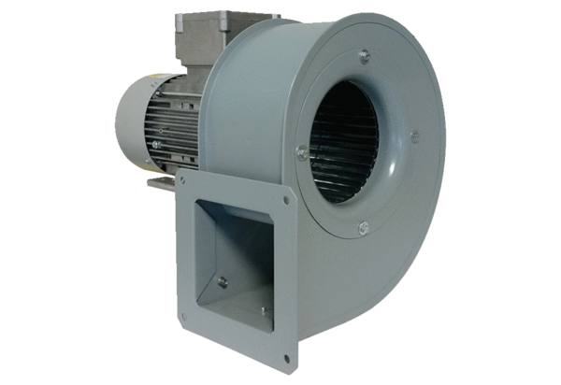Центробежный вентилятор GRM 16/2 D ExКомплект поставки: 1 штукАссортимент: C
Номер артикула: 0073.0389Изготовитель: MAICO

